المملكة العربية السعودية المادة / رياضيات
إدارة التربية والتعليم بمحافظة الدوادمي الصف /1ث
مدرسة ساجر الثانوية
اسم الطالب / 1 / ب
ــــــــــــــــــــــــــــــــــــــــــــــــــــــــــــــــــــــــــــــــــــــــــــــــــــــــــــــــــــــــــــــــــــــــــــــــــــــــــــــــــــ
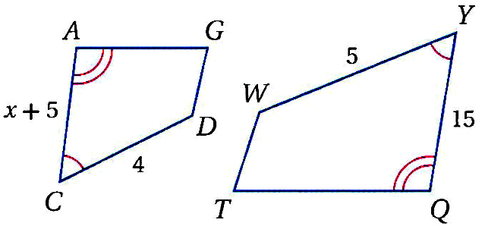
السؤال الأول :
A) في كل مما يأتي ، إذا كان المضلعان متشابهين فأوجد قيمة x
الحل :

،،،،،،،،،،،،،،،،،،،،،،،،،،،،،،،،،،،،،،،،،،،،،،،،،،،،،،،،،،،،،،،،،،،،،،،،،،،،،،،،،،،،،،،،،،،،،،،،،،،،،،
B) حدد في كل مما يأتي ما إذا كان المثلثان متشابهين أم لا وإذا كان كذلك فاكتب عبارة التشابه ووضح إجابتك :
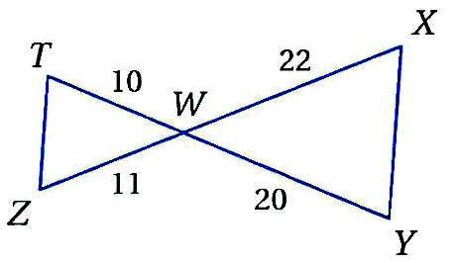
الحل :

،،،،،،،،،،،،،،،،،،،،،،،،،،،،،،،،،،،،،،،،،،،،،،،،،،،،،،،،،،،،،،،،،،،،،،،،،،،،،،،،،،،،،،،،،،،،،،،،،،،،،،
السؤال الثاني :
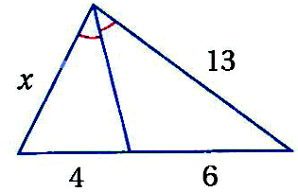
A) أوجد قيمة x في الشكل المجاور
الحل :

،،،،،،،،،،،،،،،،،،،،،،،،،،،،،،،،،،،،،،،،،،،،،،،،،،،،،،،،،،،،،،،،،،،،،،،،،،،،،،،،،،،،،،،،،،،،،،،،،،،،،،
B) أوجد قياس كل مما يأتي معتمدا علي الشكل المجاور:
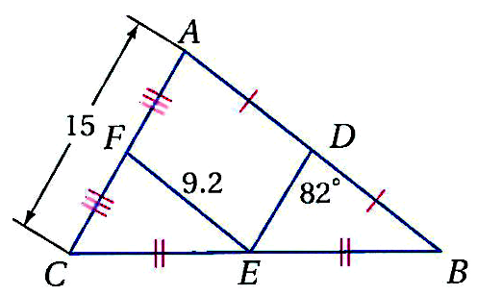
1~ DE 2~ DB 3~ FED ى m
الحل:

المملكة العربية السعودية المادة / رياضيات
إدارة التربية والتعليم بمحافظة الدوادمي الصف /1ث
مدرسة ساجر الثانوية
اسم الطالب / 1 / ا
ــــــــــــــــــــــــــــــــــــــــــــــــــــــــــــــــــــــــــــــــــــــــــــــــــــــــــــــــــــــــــــــــــــــــــــــــــــــــــــــــــــ
السؤال الأول :
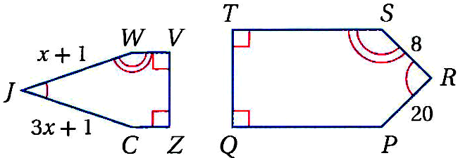
A) في كل مما يأتي ، إذا كان المضلعان متشابهين فأوجد قيمة x
الحل :

،،،،،،،،،،،،،،،،،،،،،،،،،،،،،،،،،،،،،،،،،،،،،،،،،،،،،،،،،،،،،،،،،،،،،،،،،،،،،،،،،،،،،،،،،،،،،،،،،،،،،،
B) حدد في كل مما يأتي ما إذا كان المثلثان متشابهين أم لا وإذا كان كذلك فاكتب عبارة التشابه ووضح إجابتك :
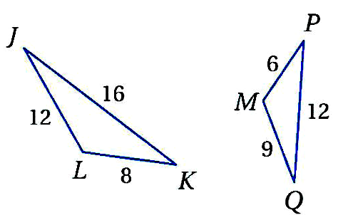
الحل :

،،،،،،،،،،،،،،،،،،،،،،،،،،،،،،،،،،،،،،،،،،،،،،،،،،،،،،،،،،،،،،،،،،،،،،،،،،،،،،،،،،،،،،،،،،،،،،،،،،،،،،
السؤال الثاني :
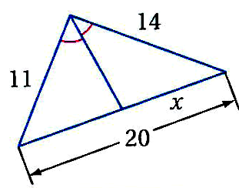
A) أوجد قيمة x في الشكل المجاور
الحل :

،،،،،،،،،،،،،،،،،،،،،،،،،،،،،،،،،،،،،،،،،،،،،،،،،،،،،،،،،،،،،،،،،،،،،،،،،،،،،،،،،،،،،،،،،،،،،،،،،،،،،،
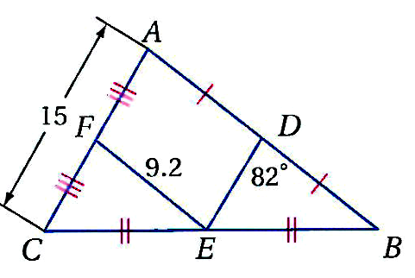
B) أوجد قياس كل مما يأتي معتمدا علي الشكل المجاور:
1~ DE 2~ DB 3~ FED ى m

